**09.04.2020.г Лекция: Виды изомерии**

**Что такое изомерия?**

Рассмотренные нами ранее виды формул, описывающих органические вещества, показывают, что одной молекулярной может соответствовать несколько разных структурных формул.

Например, молекулярной формуле **C2H6O** соответствуют **два вещества** с разными структурными формулами – этиловый спирт и диметиловый эфир. Рис. 1.

 Этиловый спирт – жидкость, которая реагирует с металлическим натрием с выделением водорода, кипит при +78,50С. При тех же условиях диметиловый эфир – газ, не реагирующий с натрием, кипит при -230С.

Эти вещества отличаются своим строением - разным веществам соответствует одинаковая молекулярная формула.

***состав, но разное строение и поэтому разные свойства называют изомерией (от греческих слов «изос» – «равный» и «мерос» – «часть», «доля»).***

**Типы изомерии**

Существуют разные типы изомерии.

**Межклассовая изомерия**

**Структурная изомерия связана с разным порядком соединения атомов в молекуле.**

Этанол и диметиловый эфир – структурные изомеры. Поскольку они относятся к разным классам органических соединений, такой вид структурной изомерии называется ***еще и межклассовой***.

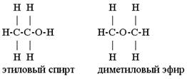

**Изомерия по углеродному скелету**

Структурные изомеры могут быть и внутри одного класса соединений, например формуле C5H12 соответствуют три разных углеводорода. Это **изомерия углеродного скелета**. Рис. 2.

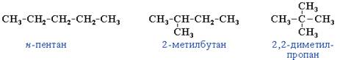

**Изомерия положения**

Существуют структурные изомеры с одинаковым углеродным скелетом, которые отличаются положением кратных связей (двойных и тройных) или атомов, замещающих водород. Этот вид структурной изомерии называется **изомерией положения**.





**Пространственная изомерия**

В молекулах, содержащих только одинарные связи, при комнатной температуре возможно почти свободное вращение фрагментов молекулы вокруг связей, и, например, все изображения формул 1,2-дихлорэтана равноценны.

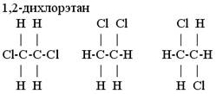

Если же вращение затруднено, например, в циклической молекуле или при двойной связи, то возникает **геометрическая или цис-транс изомерия.**В цис-изомерах заместители находятся по одну сторону плоскости цикла или двойной связи, в транс-изомерах – по разные стороны.

Цис-транс изомеры существуют в том случае, когда с атомом углерода связаны **два разных** заместителя.

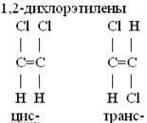 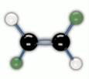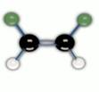

**Оптическая изомерия**

Еще один тип изомерии возникает в связи с тем, что атом углерода с четырьмя одинарными связями образует со своими заместителями пространственную структуру – тетраэдр. Если в молекуле есть хотя бы один углеродный атом, связанный с четырьмя разными заместителями, возникает **оптическая изомерия**. Такие молекулы не совпадают со своим зеркальным изображением. Это свойство называется хиральностью – от греческого *сhier* – «рука». Оптическая изомерия характерна для многих молекул, входящих в состав живых организмов.

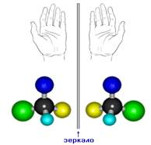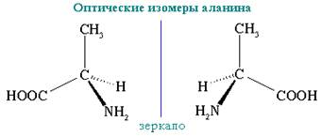

Оптическая изомерия называется также ***энантиомерией*** (от греческого *enantios* – «противоположный» и *meros* – «часть»), а оптические изомеры – ***энантиомерами***. Энантиомеры оптически активны, они вращают плоскость поляризации света на один и тот же угол, но в противоположные стороны: ***d-***, или (+)-изомер, – вправо, ***l-***, или (–)-изомер, – влево. Смесь равных количеств энантиомеров, называемая *рацематом*, оптически недеятельна и обозначается символом ***d,l-*** или (±).